江苏省仪征中学2022—2023学年度第一学期高一语文学科导学案
“尝试”作文讲评
研制人：卞文惠 审核人：周娟娟
班级：_______姓名：________ 学号：______ 授课日期：______

一、课程标准要求
本课属于“写作和表达”。
自主写作，自由表达，以负责的态度陈述自己的看法，表达真情实感，培育科学理性精神。书面表达观点明确，内容充实，感情真实健康；思路清晰连贯，能围绕中心选取材料，合理安排结构；进一步提高记叙、说明、描写、议论、抒情等基本表达能力，并努力学习综合运用多种表达方式，力求有个性、有创意地表达。能推敲、锤炼语言，表达力求准确、鲜明、生动。学会用现代信息技术辅助交流。能独立修改自己的文章，乐于相互展示和评价写作结果。

二、素养导航
1. 语言建构与运用：审题立意的准确性；
2. 思维发展与提升：选材恰当，写作重点安排，点题扣题意识。

- 内容导读
审题立意的注意点
1．审题：抓住题干或给定材料中的关键字句；筛选有价值的信息；把握命题者意图；提炼归纳；找出并界定核心概念。
2．立意：要在全面分析、审慎思考的基础上确立写作中心；立意要在题目或给定材料的范围之内；立意应当具体、明确，做出小切口，深挖掘；立意还应该体现独特性，要设法写出一个独特的“我”——我的情感态度、我对问题的认识。
3. 本次审题
审材料
①材料用排比句的形式告诉我们：不同的声音给我们带来不同的意义。有这样一种声音，在诉说着爱、责任、良知……而你听到这样的声音，会丰富你的情感，净化你的心灵，提升你的境界……
②材料四个句子，谈声音的意义，列举出的都是正面的意义，我们可以认为材料的倾向是谈声音正面的、积极的影响，未列举出的意义也应紧承上面的句子可以谈声音对我们其他的正面的影响。
③另外，材料中的四个句子是纯粹列举式地呈现，其中“耳边轻柔的呼唤，低声的诉说”“走到过往的回忆中”是浅层次的意义、直接的影响；“心灵的震撼”“感动”是属于感性层面的影响；而“唤起灵魂深处的良知和责任”则是上升到一定高度的立意。当然，立意无分高下，符合题意则好。
④“有”表示客观存在；“这样”是强调，是近指；“一种”强调了数量；声音是文章描写、叙述、议论抒情的主体，“声音”既可指自然界的声音，如风声、水声、鸟鸣声，也可指生活中的声音，如车声、音乐声、人的话语声；也可指没有声响的心声，总之，声音的内涵丰富。整个题目是要求考生选择一种熟悉的印象深刻的声音，强调这样一种声音存在的意义。
- 纠错导思
25．阅读下面的材料，根据要求写作。
我们遭遇困难时，总是尝试用新的办法来解决疑难；我们遭遇失败时，总是尝试寻找新的出路。尝试，伴随我们成长，尝试，推动社会进步。
请以“尝试”为题，写一篇不少于800字的记叙文。

任务一：明确问题，寻找对策
本次作文比较突出的问题：
①“尝试”选材低幼化，怕黑，过沟渠，过桥，面对狗尝试战胜恐惧。选材很平常，学骑车，学做菜，尝试演讲等
②行文安排不当，详略的安排不当。文章前后比例失衡如关于尝试的起因动机，写得过繁琐，将尝试过程一带而过，结尾空发议论或抒情。
③不会扣题点题，虽是记叙文，写的是故事或事情，但应该有一个主旨，在行文的过程中或明点或暗扣主旨，关键词至少在文中有所体现。
④就事写事，要么立意缺失，要么立意浅显

任务二：审题立意
尝试”，指试着去做某一件事，因而此题应写过去没有做过或不敢去做，而后来试着做了的事情。要选择对自己来说是新鲜的、初次去做的事，如初次投稿、初次做实验、初次参加演讲比赛等，要写出尝试时的原因、经过、结果。既然是尝试，就有可能成功，也有可能失败，但不管结果如何，都将带来启迪，都将丰富我们的人生，这就是作文的主题之所在。
回看考场写作，直面写作困难

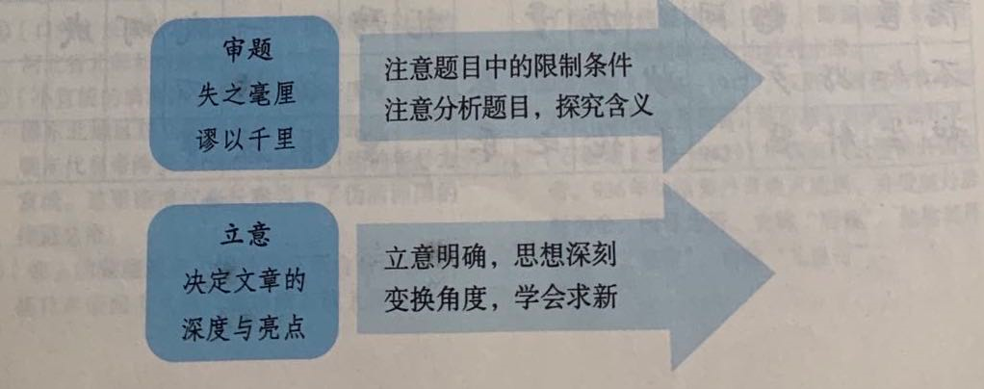

任务三：凸显“尝试”题意，行文安排
如何凸显“尝试” 题旨？思考行文时该怎样将题旨体现出来？

任务四：点评范文，取长补短
阅读高分作文，点评高分作文的选材、凸显“尝试”题意的技法。

五、课后导悟：
1.借助范文，明确立意的重要性；
2.借助范文，明确凸显题意的意识。
3.尝试修改完善自己的文章

